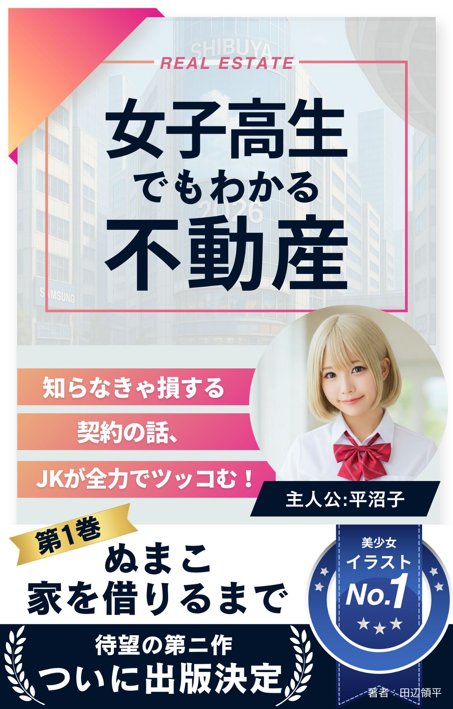

女子高生でもわかる不動産
第1巻：沼子、敷金ってなんですか？
―寸劇と実話で学ぶ、リアルな賃貸契約の第一歩―

この本は、たくさんの失敗と、少しの勇気と、そして多くの支えによって生まれました。
書き続けることの苦しさも、喜びも、あなたたちと出会ったからこそ知ることができました。
ページをめくるその手に、ほんの少しでも灯りがともせますように。
1作目では、「紛争地帯の不動産屋」と題して、実際の判例を題材にトラブル予防のヒントをお届けしました。
本作では、もう少し手前、不動産のことをよく知らない方にこそ読んでほしいと願い、筆を執りました。
読み進めるうちに、また判例の世界にも触れていただけるよう工夫していますので、
これから不動産と関わるすべての方が、トラブルに巻き込まれずにすむよう願っています。
なお、本書の制作にあたっては、OpenAI社のChatGPTをフル活用しています。
こうした優れたサービスと技術開発に対しても、深く感謝申し上げます。
この本を届けたいすべての人へ。
心からの感謝をこめて。

Copyright © 2024 Ryohei Tanabe
All rights reserved.

目 次
第1話：はじめまして、先生
第2話：敷金と礼金、どっちが“えらい”の？
第3話：契約書って、読む意味あるの？
第4話：初期費用って、いくら用意すればいいの？
第5話：実際に物件を借りる条件って？


登場人物紹介
■ 沼子（ぬまこ）
演劇部に所属する元気な女子高生。
知識ゼロから「部屋を借りる」という謎ミッションに挑むことに。
失敗してもめげないタイプで、寸劇の主演もこなす。
口ぐせは「先生、コレ詐欺っスか？」。
読者と一緒に学んでいく“突っ込み＆リアクション担当”！

■ モモエ（桃江）
街の不動産屋で働く、ちょっとワケありな人物。
名前は“桃江（モモエ）”。
鋭いツッコミ、でも実は情に厚く、根は優しい。
“元不良”を思わせる雰囲気と、意外にマジメな知識量で沼子を導く。
寸劇では冷静に悪役を演じることが多い。
物語の“先生ポジション”。実務と人情のハイブリッド！

■ たかし
寸劇に出てくる“架空のトラブル多発系サラリーマン”。
契約書を読まず、更新料に泣き、審査に落ちるという三重苦キャラ。
なぜか毎回登場し、ネタにされるが、本人はいたって真面目。
読者の「自分もこうならないようにしよう…」を誘う存在。

■ その他（今後登場予定…？）
- 神愛（かみあい）：謎の“女子力高め”人物。あまりの美貌に周囲が騒然
- しおり：冷静沈着な秘書系キャラ。実はモモエの過去を知っているらしい……
続巻では新キャラも続々登場予定！？
お楽しみに！

第1話：はじめまして、先生

事務所のドアが、元気すぎる音を立てて開いた。

「ちわ〜っす！ 今日もよろしくお願いしまぁ〜す！」

昼下がり。郵便配達もひと段落し、ようやくコーヒーでも淹れようかと思っていたところで、それはやって来た。

制服姿にスポーツバッグ、髪は軽くハネていて、手にはドリンクバーのカップらしきもの。

何から何まで「部外者感」がにじみ出ているのに、なぜか毎日当然のような顔をしてこの事務所に現れる。

桃江は、今日も机に向かいながら小さくため息をついた。

「また来たのか、お前……」

「来ちゃダメだったスか？」

ぴょこっと首だけ出してくるその姿は、どこか犬っぽい。無駄に愛嬌だけはある。

「……“研修”って意味、理解してるか？」

「してますしてます！ “静かに見学すること”っスよね〜。

でもアタシ、静かにしてたら質問できないんで！」

「静かにできないなら、せめて元気に挨拶しないでくれ。近所の工事の方がまだ音量低いぞ」

「それ、褒めてます？」

「どこをどう取ればそう聞こえるんだよ」

今日も彼女は“研修生”という名目で、この町の小さな不動産屋にやってきた。

名は沼子。高校生。地元の学校に通う三年生で、進路も将来も「これから考える」という模範的な“これから枠”だ。

彼女の母親とモモエが偶然飲み仲間だった縁で、「春休みの間、職場体験させてくれない？」という話になり、軽い気持ちで了承したのが運の尽きだった。

普通の子なら最初の1日で帰る。書類整理や物件写真の補正作業、地味な入力作業に飽きて「やっぱ向いてないかも〜」となるのが定番だ。

だが沼子は違った。

毎日やって来て、ちょっとした隙に「これってナニ？」「今の作業ってなんの意味あるんスか？」とズカズカ質問してくる。

こっちは仕事しながらその度に解説を求められ、軽い拷問のような日々を送る羽目になっている。

でも、彼女の質問には悪意がない。ただ純粋に、知りたがっている。

それが分かってしまうから、モモエも「うるさいな」と言いながら、つい答えてしまうのだった。

「で、今日は何を聞きに来たんだ」

諦めの混じった声で問うと、沼子は大きな目を輝かせて、バッグからノートを取り出した。

「今日はですね〜……“しききん”って、返ってくるんスか？」

その瞬間、モモエはフリーズした。

敷金。

それは不動産の世界では割と初歩で、でも同時にトラブルの火種にもなりがちな単語。

しかも“返ってくるんスか？”というラフすぎる言い方。予習ゼロ、直球勝負。実に彼女らしい。

「……それ、昨日も聞いてなかったか？」

「え〜？ 言ってましたっけ？ でも、ちゃんと聞いてなかったんで。もう一回お願いしまぁ〜す！」

悪びれる様子もなく笑うその姿に、モモエはもう一度ため息をついた。

それと同時に、机の右端に置いていたマイボードマーカーを手に取る。

「……わかった。一回だけだ。ちゃんとメモれよ？」

「はいっ！ よっ、令和の宅建王！」

「黙って座れ」

沼子は勢いよくノートを開くと、ページの隅に落書きされた猫の絵を指で隠しながら、ボールペンをくるくる回していた。
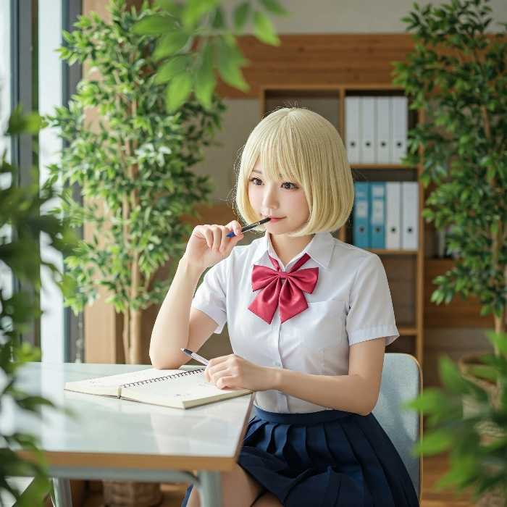

そのクセ、前にも見たな、とモモエは思った。ノートを開いている風で、集中してるようでしてないやつ。

けれども、不思議と彼女は、話したことの“ポイント”だけはちゃんと覚えている。昨日も、敷金という言葉だけはしっかり記憶していたようだ。

白板の代わりに、モモエは机の上のスケッチブックを引き寄せ、サラサラと図を描き始めた。

「まず、“敷金”ってのはな、貸主に“あずけるお金”だ。家賃を滞納したとき、部屋を汚したとき――その修理費とかに充てられる。つまり、“万が一のための担保”だ」

「担保……ってことは、返ってくるのが前提っスか？」

沼子が、ちょっとだけ真面目な顔になる。

そう、そこが勘違いされやすいポイントだ。

「基本的には、な。でも“必ず返る”わけじゃない。契約書にもよるけど、退去するときに修繕費やクリーニング代を差し引かれて、残った分が戻る――そういう仕組み」

「へ〜……。じゃあ、ちゃんとキレイに住めば返ってくるってこと？」

「理屈の上ではな。だけど、たとえば壁にポスター貼って画鋲穴あけた、とか、冷蔵庫の下の床に跡がついた――そういう“自然な劣化”はどうなんだ、って話になると、判断が分かれる」

「えっ、それってアタシ、普通にやってるかも……やば」

「だから、敷金がある＝絶対安心じゃない。トラブルが起きやすい部分でもある」

モモエは、スケッチブックの余白に大きくこう書いた。

> 敷金＝“部屋の保証金”
>
>
> 返金の有無は【使い方＋契約内容】しだい！
>

「これ、大事。覚えとけ」

「はーい……っていうか、スケッチブックって、先生の自腹っスよね？」

「会社に請求しても通らんからな。説明用に買ったやつだ」

「うわ、先生、地味に真面目～！ 尊敬ポイント上がっちゃう〜〜！」

「おだてても家賃は安くならんぞ」

そんな会話を交わしながら、モモエは少しだけ肩の力を抜いた。

この子は、冗談と本音をうまく混ぜる。騒がしいけれど、ちゃんと向き合えば、吸収してくれる。

「ちなみに、“原状回復義務”って聞いたことあるか？」

「えー……“元に戻して返せ”って感じっスか？」

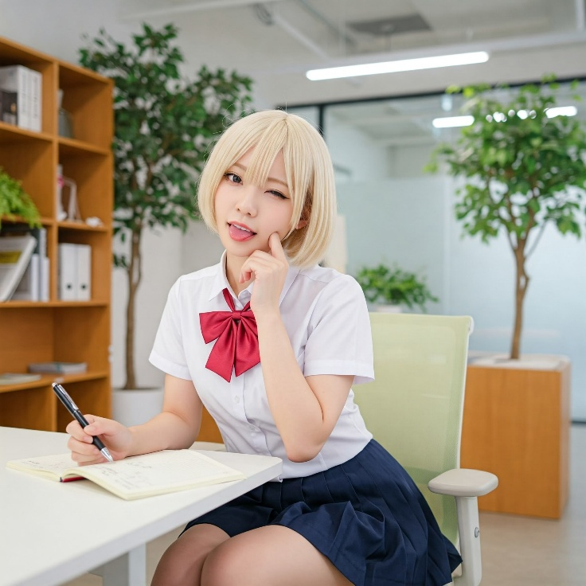
「正解。だけど、借りたときよりもキレイにして返せって意味じゃない。“普通に使ってできる傷や汚れ”は借主の責任じゃない。だからって、“汚していい”ってわけじゃないけどな」

「なるほどぉ〜……じゃあ、アタシの部屋、完全アウトっスね」

「いや、お前の私生活の話は聞いてない」

第2話：敷金と礼金、どっちが“えらい”の？

春とはいえ、午後の日差しはもうじんわりと暑かった。

クーラーをつけるにはまだ早い。
けれども空気が少し重たいような気がして、モモエはコンビニでもらった冷たいおしぼりを、首の後ろにあてていた。

その瞬間、事務所の入り口が勢いよく開いた。

「おっはようございま〜っす！ モモエせんせーい！！」

声の主はもちろん、制服姿の“職場研修生”だった。
彼女の名前は沼子。数日前から、なぜかこの町の不動産会社に、毎日“研修”として通ってきている。

バッグから飛び出したのは、妙にでかい水筒。しかもピンク色にラインストーン。
飲むときにカラカラ音がするタイプで、それを堂々と振りながら、沼子はデスクに駆け寄ってきた。

「また来たのか、お前……しかも、その水筒のサイズ……ペット用か？」

「違いますってば〜！ これはね、水分補給アイテム。夏の必需品っスよ！」

「いや、まだ5月だし。あとこの事務所、屋内だし」

「でも先生、昨日は説明めっちゃわかりやすかったから、今日も“塾”開いてもらおうかな〜って思って！」

笑顔全開で言われると、追い返す気にもなれない。
モモエはしかたなく椅子をくるっと回し、パソコンから顔を上げた。

「……で、今日は何を聞くつもりなんだ」

「敷金と礼金って、どっちが“えらい”んスか？」


沼子は、まるで「ミルクレープとショートケーキ、どっちが高級？」くらいのテンションで言った。

モモエは思わず眉をひそめる。
――やっぱり、この子の質問は、一筋縄じゃいかない。

「……えらい？」

「うん！ なんかさ、どっちも家賃とは別に払うっぽいけど、返ってくるのと返ってこないのがあるんスよね？ それって、どっちが価値あるの？ って」

「お前……その聞き方、妙に経済センスあるな……」

「え、ほんとっスか！？ やったー！」

「ただし、“言葉の使い方”としては全部アウトだ」

「ガーン！」

沼子がオーバーに崩れ落ちる。
モモエは、スケッチブックをまた手に取った。前回も使った、あの即席ホワイトボードだ。

「じゃあ今日は、“敷金と礼金のちがい”についてだ。
ただし、こっちは小学生にも分かるように話してやる。……理解できたら、な」

「おおっ、それってつまり、あたしの知能が小学生以下だったらヤバいってことですね！」

「気づけたのは偉いけど、何も喜ぶ要素ないぞ」

スケッチブックに、マジックのペンがカチッと音を立てる。
“敷金 vs 礼金”――文字が踊るように、今日の授業が始まった。

「まず、敷金は“預かり金”。いわば“保証のための担保”だ。契約時に大家に渡して、もし家賃滞納や部屋の破損があった場合に、そこから費用を差し引くために使われる」

モモエはスケッチブックに「敷金＝預ける」と太めの文字で書き、矢印で「退去時に返金あり」とつないだ。

「一方、礼金は“あげるお金”。『この部屋に住まわせてくれてありがとう』って意味合いの“お礼”だ。これは最初から返ってこない。完全に、大家のものになる」

「えっ、あげちゃうの！？ しかも契約のときに！？」

「そう。だから『礼金ゼロ』って物件も多い。最近は“返ってこない金”に対して、借主側もシビアになってるからな」

「ってことは……敷金は“貸してる”、礼金は“あげちゃってる”？」

「正解。いい感じに混乱してきたな」

モモエは冗談めかして言うが、沼子は真剣な顔でノートを取っていた。
いつもの調子でボケ倒すかと思いきや、こういうときは集中力を見せる――このギャップが彼女の特徴だった。

「先生、礼金ゼロ物件って、すっごいお得に見えるけど、裏があるって聞いたことあるんスよね……」

「鋭い。実際、礼金ゼロの代わりに“相場より高い家賃”を設定してたり、“更新料”が妙に高かったりってケースもある」

「なるほど……じゃあ、表に出てる数字だけ見て“安い！”って飛びつくのは危ないんスね」

「そう。“何を払わないか”より、“どこで回収されるか”を見る方が大事だ」

モモエは、敷金と礼金、それぞれの横に小さく（返る）（返らない）と書き添えたあと、こう付け加えた。

「あと、“敷引き”って言葉にも注意な。関西圏とかでよく出てくるやつで、敷金の一部を“返さない前提”で差し引く制度」

「え！？ 返ってくるって思ってたのに、最初から引かれるんスか？」

「そう。契約書にちゃんと書いてあれば、“そういうもの”として有効になる」


「お〜〜〜い、それちょっと詐欺じゃないっスか！？」

「詐欺じゃない。書いてある。ちゃんと読まない人が“見逃してる”だけ」

「うわ〜……昨日の“契約書は読め”って話、ここにもつながるんだ……」

沼子が、ノートの角をくしゃっと握りしめた。
少し悔しそうな顔だ。でも、それはちゃんと“理解”の顔だった。

「じゃあ、もしアタシが“礼金ゼロ・敷金1ヶ月・敷引きあり”って物件に出会ったら……？」

「契約書の“特約事項”をまず見ること。敷引きの金額、条件、そして更新料や管理費とのバランスを全部チェックする。
一部だけ見て判断したら、後で“こんなはずじゃ”ってなるのがオチだ」

「ひえぇ〜……物件探しって、“国語力”も必要なんスね……」

「不動産はな、人生最大級の“契約書とのバトル”だよ」

「……先生って、やっぱすごいっスね」

唐突なそのひと言に、モモエはスケッチブックにペンを走らせていた手を止めた。
いつものようにおちゃらけるでもなく、ツッコミを入れるでもなく、沼子の声は素直で、ちょっとだけ照れたような響きを含んでいた。

「知識とか、全部“使える説明”って感じで。あたし、今まで“家を借りる”って、もっとフワッとしたイメージだったんスけど……今日はちゃんと“お金の話”として見えました」

ペンのキャップを戻しながら、モモエは静かに頷いた。
沼子の目には、昨日よりもほんの少し、“学ぶ”ということへのスイッチが入っていた。

「それなら、話した甲斐があったな」

「うん、ありました！ ていうか、もっと聞きたいこと出てきたんスよ〜！」

「そうか。……じゃあ、何が聞きたい」

「“契約書”って、マジで読む必要あるんスか？ ネットで見ても“難しい”とか“長すぎ”とかしか書いてないし。ぶっちゃけ、サインするだけじゃダメなんスか？」

「――それ、明日のテーマにしよう」

モモエは笑わずにそう言った。
それは、仕事の現場で何度も“読み飛ばしトラブル”を見てきた彼だからこそ、丁寧に伝える必要があるテーマだった。

「明日は、“契約書を読まなかったせいで大損した人”の話をしてやるよ。実話ベースでな」

「えぇぇ！？ マジっスか！？ ドキュメンタリーっスねそれ！ めっちゃ気になる〜！」

「あと、寸劇付きでやる」

「寸劇！？ あたしも出演！？ ギャラは！？」

「その水筒の残りで手を打とう」

「やっす！！」

二人の会話に、またいつものテンポが戻ってくる。

「先生ってさ……なんでそんなに、詳しいんスか？」
ノートを閉じながら、沼子がぽつりと尋ねた。

「ん？」

「いや、さっきの説明とか、マジでプロって感じで。“大学で不動産学びました”って空気出てたっス」

モモエは一瞬、口の端をゆるめて、目線を遠くにやった。

「いや、俺は通信の高校出て、そのまま働いたんだよ。大学なんて行ってねぇよ」

「え、マジっスか……」

「家の都合でさ、早く金稼がなきゃいけなかったし。最初に入った会社もブラックでな。“3ヶ月で辞めたら根性なし”って言われたけど、3ヶ月半で辞めた」

「半……それ地味に頑張ったやつっスね……」

「そのあと、いろんな仕事転々として、たまたま不動産屋に拾ってもらって。そこからやっと、“知ることが武器になる”って気づいたんだよな」

「……なんか先生、ちょっとカッコいいっスね」

「そうか？」

「うん、アタシ、進路まだ決まってないし、学費のことばっか考えてて……でも先生みたいに、“後から巻き返す”ってアリかもって思いました」

「……そう思えるなら、もう半分勝ってるぞ」

「おぉ〜、名言出ました〜！ 今日のノートに書いておきますっ！」

沼子はテンションを上げながらノートにメモを取り、ふと口をとがらせた。

「あ、ちなみに演劇部なんスよ、アタシ。寸劇のときは主演でよろしくっス！」

「そのノリ、向いてると思うぞ。不動産業界って、説明も“演技力”いるからな」

「え、じゃあアタシ将来、営業の鬼とかになります！？ “礼金ゼロでも油断するな！”とか叫びながら！」

「……そのキャッチコピー、どっかのYouTuberがパクりそうだな」

「……実はウチの親も、昔そういうのあったんスよ」
モモエが話し終えたあと、沼子がぽつりとそう言った。いつもはテンション高めな彼女が、少しだけ声を落としたのを、モモエは聞き逃さなかった。

「うち、けっこう貧乏で。アタシが小学生のとき、一回引っ越したんスけど……そのとき母親が選んだのが“礼金ゼロ”の物件だったんス」

「……なるほど」

「“ゼロ円で入れる！”って言って、けっこう喜んでたんですけど……住んでからいろいろヤバくて」

「たとえば？」

「まず、壁がめっちゃ薄くて、隣の人のアラーム音とか丸聞こえで。あと、なんか水道の元栓の場所がおかしくて、冬場に凍結したり。
それで“ちょっと管理会社に言ってみよう”って連絡したら、“礼金ゼロ物件なんで対応外です”って言われたんス」

モモエは思わず目を細めた。それは“本来あってはならない対応”だが、現実にはある。
契約書に“設備の修繕義務は貸主にある”と書かれていない限り、管理会社は平気で責任を回避する。

「それって、契約書に“対応しない”って書いてあったか？」

「読んでないっス。ってか母親、“とりあえずサインしちゃった”って言ってて……アタシ、それ聞いたとき、“大人でもミスるんだな”って思ったっス」

「……そうだな」

モモエは、スケッチブックの端に指を置いたまま、ひとつ息をついた。いつもの調子ではなく、そこに少しだけ“同志”を見るような気持ちが芽生えていた。

「だから、先生がこうやって教えてくれるの、マジで助かるっス。
もし将来、アタシが部屋借りる立場になったとき……ちゃんと見極められるように、なりたいって思ったっスよ」

「そうか……。なら、まだまだ教えることは山ほどあるな」

「やった〜、“講義続行決定”っスね！！」

「調子に乗るな。次は寸劇付きだからな」

「えっ、それって先生も出るんスか？」

「出る。むしろ主演」

「じゃあ“相手役”やりますぅ〜！」

「バイト代なしだぞ」

「ギャラ、麦茶でお願いします！」

沼子はノートをパタンと閉じて、リュックにしまいながら立ち上がった。
「じゃあ先生、明日もよろしくお願いしまぁ〜す！」
そう言って、まるで塾帰りの中学生のような足取りで、彼女は事務所を出て行った。



静けさが戻る。

モモエは立ち上がると、使い終えたスケッチブックを片付け、机の上を軽く整えた。
その手の動きは、日常のルーティン――のようでいて、どこか丁寧だった。

「……契約書、か。あいつ、どこまで理解できるかな」
ひとりごとのように呟いたその声には、不思議と責任感が滲んでいた。
彼女に限らず、誰にでも“自分の暮らしを守る力”は必要だ。
それを伝える役目を、いま自分が担っている。

そんな実感が、ほんの少しだけ、胸の奥に灯っていた。

「実際な、敷金って“返ってくる”って思い込んでて揉めたケース、何回も見てきた」
モモエは、ふと昔を思い出すように視線を少し宙に泳がせた。

「前に、30代の男性でさ。はじめて一人暮らしするってことで、けっこう慎重な人だったんだけど――
その人、“敷金2ヶ月分”預けて、3年住んで引っ越すときに“全額戻ってくる”って信じてたんだ」

「全然。フローリングに日焼け跡とソファのへこみ、あと壁に釘穴。退去立ち会いのときに、“原状回復費”で8万円くらい差し引かれた」
「そう思うだろ？ でも、契約書に『原状回復費については借主負担』『日焼け跡含む』って特約が小さく書かれてた」
「しかもな、その人、“契約書は読んだけど覚えてない”って言って、結局何も言えずに泣き寝入り。“こんなはずじゃなかった”って言いながら、悔しそうに退去してったよ」

モモエの口調はいつものように淡々としていたが、どこかその横顔には重さがあった。
伝えたかったのは、金額の問題じゃない。“知らなかった”というだけで損をする現実だ。

教えるのが得意だったわけじゃない。
むしろ、昔から“説明くどい”“理屈っぽい”とよく言われてきた。

けれど、不動産の世界に入ってからは、言葉ひとつがトラブルにも武器にもなることを何度も見た。
知らなかったことで損をする人。
“聞いてない”と怒るが、“書いてあった”と突き返されて沈む人。

――そのたびに思った。
“誰かにちゃんと伝える人”がひとりでもいたら、救われるケースは多いんじゃないか、と。

「……向いてないと思ってたけど、案外、悪くないのかもな」

小さくそう呟いて、モモエはスケッチブックを閉じた。
自分の中の「教える理由」に、少しだけ名前がついた気がした。

沼子のノートには、雑な字で“預かり金＝敷金”“くれちゃう＝礼金”と書いてあった。
でも、その中には、たぶんどの教科書にもない“理解”があった。

「……ま、明日は寸劇だからな。覚悟しとけよ、沼子」
口の端が、わずかに持ち上がる。

第3話：契約書って、読む意味あるの？
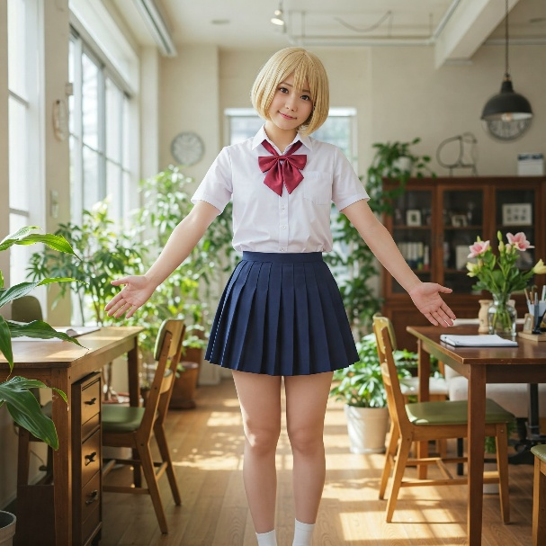
その日も、彼女は唐突にやってきた。

「せんせーッ！！ 寸劇、台本ください！！」

扉を開けて2秒、第一声でそれだった。

モモエは、ちょうどシュレッダーに領収書をかけていた手を止めて、ゆっくり振り返る。

「お前……朝イチで“寸劇”って叫ぶ女子高生、なかなかいないぞ」

「いやぁ〜、昨日の“主演やる気満々”って言ったじゃないっスか。演劇部、ナメてもらっちゃ困るんで！」

「うん。自覚あるなら“ナメてもらっちゃ”って口調やめてくれ」

リュックをバサッと机の上に置いて、沼子はおなじみのスケッチブックを引っ張り出す。

すでに角が折れかけている。最近はそこにぎっしりメモをとっているのが、なんだか嬉しい。

「で、今日のテーマって“契約書”でしたよね？」

「ああ。よう覚えてたな。お前、昨日の夕方、“頭の中9割麦茶”って言ってたじゃないか」

「でも残り1割がガチだったっスからね！ さあ、契約書って……読む意味、あるんスか？」

モモエは机に肘をつきながら、ふっと息をついた。

来たな、この質問。

誰もが一度は思ってる。いや、正確には“思ってるけど言わない”だけで、**ほぼ全員が“読まずにサインしてる”やつ**だ。

「“読む意味があるか”って？ ……結論から言う。**めちゃくちゃある**。ていうか読まないと、マジで痛い目見るぞ」

「マジっスか！？ でも契約書って、“難しい言葉”でズラズラ書いてあるじゃないスか。

“原状回復義務”“免責”“特約条項”……あれ、読んだら死ぬヤツじゃない？」

「大丈夫。“読まない”方が、死ぬヤツだから」

「ヒィィィ！」

モモエは椅子を少し引き、スケッチブックの新しいページを開いた。

ペンを持った指先が、いつもより気合いを帯びている。

「じゃあ今日は、“契約書を読まずに大失敗した男”の話をしてやろう。

そして、我々は寸劇でその悲劇を再現する」

「……よっしゃあぁああああ！！」

「声でかい！ 事務所だここは！！」

「じゃあ話すぞ。タイトルは……」

モモエはスケッチブックに勢いよく書いた。

> 『読んでなかった契約書、そこに書いてあった“更新料2ヶ月分”の罠』
>

「えっ、なにそれこわい。ホラー映画っスか？」

「違う。“リアルな不動産の闇”だ」

ペンを握り直しながら、モモエの声が少しトーンダウンした。

いつもの冗談まじりではない。実際にあった話――彼にとっても、強く印象に残った“失敗例”だった。

「その人はな、20代後半の会社員。“初めての一人暮らし”ってことで契約に来た。礼金ゼロ、家賃も相場より安め。
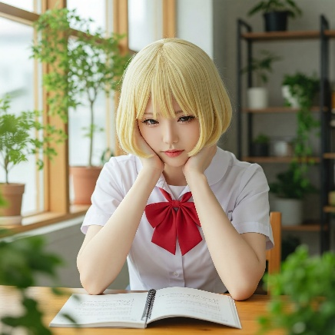
物件紹介サイトには“コスパ良！”って煽り文句まであった」

「うんうん、引っかかりそうなやつ……！」

「契約書はまあまあ分厚かったけど、そいつ“とりあえずサインしとけばいいっしょ”ってノリで全部流し見。

重要事項説明も聞き流し。宅建士の印鑑を“確認しました”って押したのに、内容まったく覚えてなかった」

「やばいっス……」

「で、2年住んで更新時期が来た。管理会社から“更新料：家賃の2ヶ月分です”って通知が届いた瞬間、パニック」

「えっ！？ 2ヶ月分って……まじで！？」

「まじで。家賃8万円だったから、16万円。しかも更新しないなら、1ヶ月前に退去予告出さなきゃ“さらに1ヶ月分請求”」

「……それ、地雷じゃないスか……？」

「でも契約書には、しっかり書いてあった。“更新料2ヶ月分とする”“通知は1ヶ月前までに”ってな。太字で、デカく」

沼子が、無言でノートをめくった。

その表情から笑いが消えていた。

やがて、ゆっくり口を開いた。

「……先生、それ、アタシだったかもしれない」

「いや、お前は寸劇を要求してきた」

「……たしかに！」

「ってことで、再現ドラマ、開幕だ」

モモエが手をパッと叩いた。

「お前は“契約書読まなかった男・たかし”役な。

俺が“淡々と通知を送りつける管理会社の人”やる」

「マジの悪役じゃないっスか！！」

「これが現実だ。ちゃんと演じて、ちゃんと痛がれ」

「うわぁ〜〜！！ 演技にリアリティが求められるぅ〜〜！！」

## 【シーン：たかし、契約更新の通知を受け取る】

「ふぅ〜、今日も仕事つかれた〜……ん？ 郵便来てる」

沼子演じる“たかし”がポストから紙を取り出し、大げさに開く。

「なになに？ 更新料……**家賃2ヶ月分……**」

固まる。

顔面が、舞台用メイクかってくらい白くなる（演技）。

「ま、まさか……そんな話、聞いてないぃぃ！！」

たかし、バタバタと床を転がる。

「オレは！ あの時ッ！ たしかに“契約書を読んだ気がした”！ でも！ 読んでいなかったァァアア！！！」
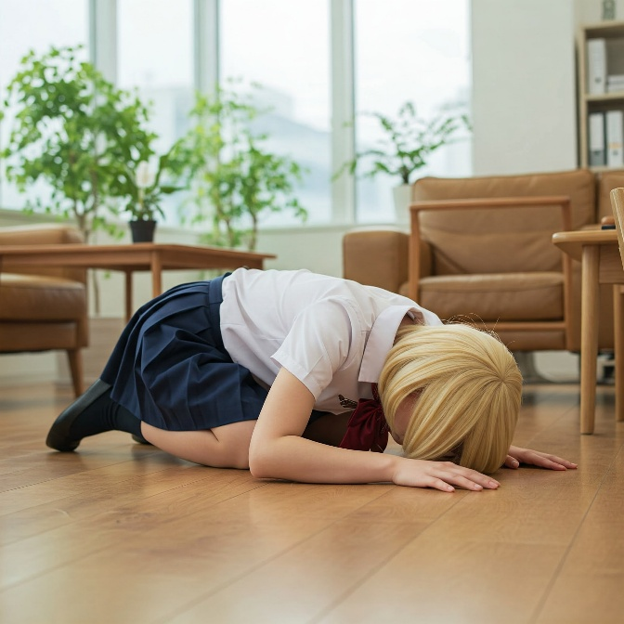
背後で、モモエが“管理会社の声”を冷静に読み上げる。

「第17条 特約：更新時、借主は家賃の2ヶ月分を更新料として貸主に支払うものとする」

「それぇえええええええ！！ 書いてあったやつぅううううう！！」

沼子、“たかし”の役のまま机に突っ伏す。

「人は……なぜ同じ過ちを繰り返すのか……！」

モモエ、ゆっくりと手を叩いた。

「――公演、終了」

「はぁ〜〜……先生、これガチでホラーなんスけど……」

「だろ？ でも、たかしは悪くない。“読むように言われなかったから読まなかった”だけだ」

「でも、それじゃ済まないんスよね？」

「そう。“契約”ってのは、サインした時点で“納得した”とみなされる。

読まなかったじゃ通らない。“自己責任”の世界だ」

沼子は、演技の熱がまだ冷めきらないまま、ノートに「契約書は読め」とだけ力強く書いた。

「……あたし、マジで家借りるときは全部読むっス。

全部って言っても、“分かるように読む”っていうか……理解してからサインするっス」

「それでいい。“全部読め”ってのは、“全部理解しろ”とは違う。

ちゃんと納得して、必要なら“確認する”って姿勢が大事なんだ」

沼子が、ゆっくりと頷いた。

今日の“たかし”の姿は、たぶん笑えたけど、**他人事には見えなかった**。

「……先生。寸劇、またやりたいっス」

「おう。次は“重要事項説明”をテーマにでもしようか」

「うわ、また難しそうなタイトル！！」

「そのぶん、寸劇の内容はヤバいぞ。“宅建士 VS わかってない借主”のバトルだ」

「出た！ 次回予告みたいなやつ！」

そんな冗談の応酬をしながら、2人の距離はまた少しだけ近づいた。

第4話：初期費用って、いくら用意すればいいの？

朝の事務所に、いつものように軽快な足音が響く。

「せんせ〜ッ！ 今日こそ“金”の話でしょ！？ アタシ、超覚悟してきましたから！」

もはや恒例となった“沼子の突撃登場”。
だが今日の彼女は、なんだか少し様子が違っていた。

「……その封筒、何だ？」

モモエが視線を向けると、沼子がリュックから取り出したのは、折り目のついた茶封筒だった。
うっすら「○○不動産」と印刷されている。

「こないだ親が、知り合いのとこで“物件の初期費用”もらってきたっス。なんか“見積書”らしくて……でも中身ヤバすぎて読めなかったって。で、アタシが預かってきたっス」

「……親の代理で見積書を持ってくる女子高生……お前、何者だ」

「庶民のリアル担当っス！！」

モモエは呆れたように笑いながら、封筒を受け取ると中を確認する。
パッと見ただけで、彼にはすぐ分かった。項目、金額、そして“ひっかかりポイント”も。

「見事なまでの“初期費用あるある”だな。
よし、今日はこの見積書を教材にして、“何にいくらかかってるか”全部見ていこうか」

「うぉお〜！ やった、リアル教材！ アタシ、今日で“不動産費用マスター”になっちゃうかも！」

「ただし、寝落ちしたら即補習な」

「し、しまった……それは一番苦手なヤツ！」

「まずな。ざっくり言っとくぞ」

モモエはスケッチブックの新しいページを開き、ページ上部に大きく書いた。

> 家賃1ヶ月分 × 5〜6倍 ≒ 初期費用
>

「ご、ごごごごごばい！？！？」

沼子、椅子から半分ずり落ちる。

「詐欺！？ インチキ！？ だまされた！？ ってなる数字っスよそれぇえぇ！！」

「安心しろ、正式な見積書だ。……ただし、“知らなきゃ損する”項目が混ざってる。

今日はそれを一個ずつ噛み砕いてやる」

「た、助かりますぅぅ……！」

モモエは見積書を指でなぞりながら、順に読み上げていく。

「まず、“前家賃”。これは、住み始める前に“最初の1ヶ月分の家賃”を先に払う。普通だな」

---

「ふむふむ、これはOKっス！」

「で、次。“共益費”と“管理費”。これ、実質“共用部分の掃除代”とかに使われるけど、物件によって呼び方が違うだけ。中身は一緒。家賃にプラスするタイプのやつだ」

「よっしゃ、カッコ書きでノートに書いとこ……“掃除代”。よし！」

「そして――来たな。“敷金”“礼金”」

「うわー、昨日までの復習ぅぅ〜！」

「敷金は“預ける”、礼金は“あげる”。これはもうおさらいだな。ここは減額交渉できることもあるけど、**礼金ゼロ＝完全お得**じゃないから注意な」

「ふふふ……そこはもう、先生に叩き込まれましたからッ！」

「続いて“仲介手数料”。これは不動産会社に払う“紹介料”だ。上限は“家賃の1ヶ月分＋税”。ただし“借主負担100%”になってるケースが多い」

「えっ！？ じゃあ、家賃8万なら8万8千円とか払うんスか！？ そんなの“紹介キャンペーン”とかでどうにかなんないんスか！」

「うまくいけば、半額キャンペーンとかフリーレント付きで実質0円に近づけることはある。

でも、普通に探してるだけだと“満額請求”が基本。交渉力がカギになるな」

「な、なるほど……営業力が問われるぅ……！」

---

モモエは続けざまにページをめくり、赤ペンで線を引きながら言った。

「あと、“火災保険料”。これは加入必須。だいたい1.5〜2万円程度。万が一のときに自分も守るやつ」

「うん、それはまぁ……わかる！」

「でもその横に、“24時間サポート費用”ってあるの、見えるか？」

「見えるッス！ なにこれ、“謎のオプション”？ これってあれじゃないスか、“知らないうちにWi-Fiついてます”系！」

「お前……ちょっとその例え、精度高いな……」

モモエは苦笑しながら、項目を指差した。

「これ、“鍵をなくしたときの駆け付け”とか、“水漏れ対応”みたいな内容なんだが、

じつは契約上、**“任意”のこともある**。でも説明されないまま“強制加入”みたいにされることもある」

「うわ……それはもう、契約書に……」

「そう。“特約”ってとこに書いてある。だから、見積もり見たときは、契約書と照らし合わせることが大事なんだ」

「くっ……先生、またしても“契約書の呪い”を……！」

「で、ここからが重要だ」

モモエはスケッチブックに太めの赤ペンでこう書いた。

> 削れる？ or 削れない？
>

「“削れない費用”は、前家賃・保険・登録料とか。

契約の性質上、避けられないもの。だけど“削れる可能性がある費用”は、交渉次第で変わってくる」

「えっ、それってつまり……！？」

「お前の演技力の見せ所だな」

「そこ！？ 交渉って“演技力”だったんスか！？」


「たとえば、“仲介手数料の割引キャンペーンありますか？”って聞くのと、

“これ、高いんですけど減らせません？”って言うのでは、相手の反応も違う」

「うわ〜〜そのセリフ、超リアル……！」

沼子はノートのページの端っこに、「交渉は言い方がすべて」とメモを書いた。

絵文字もつけてたけど、やたら目がキラキラしていた。

「あと、“鍵交換費用”も見逃せない。これは“絶対必要”じゃないこともある。

でも“初期費用に自然に紛れてる”ことが多いから、要注意だ」

「アタシの親、こないだ“知らないうちに2万円払ってた”って言ってました！」

「それ、それだ。そういうときは、**“費用の根拠ください”って一言**で防げる」

「うおぉ……アタシ、将来の物件選び、マジで無双できる気がしてきたッス……！！」

---

沼子は、ノートをパタンと閉じてから、少しだけ神妙な顔になった。

「でも、やっぱりこういうの……最初から知ってたら、“無駄なお金”払わなくて済むんスよね」

「うん。しかも、それを教えてくれる大人が周りにいない子も多い」

「……あたし、“教えてくれる大人”が目の前にいて良かったっス」

言ったあと、自分で少し照れたように笑う。

モモエはそれに気づかないふりをしながら、封筒の中身を整理していた。

「じゃあ、来週は何話してくれるんスか？」

「“物件の条件”ってやつだな。どんな条件を出せば通るか、逆に落とされる理由とか。

実際に“入居審査”で弾かれたやつの話も、してやるよ」

「うわ、それヤバいっスね！？ “家賃払えるのに断られる”みたいな！？」

「そう。“家賃払える”だけじゃ、入れないこともある」

「……それ、アタシみたいな庶民が一番知っておきたいヤツっス」

沼子は、リュックの口を開けながら、まっすぐモモエの方を見た。

「先生、来週も、よろしくお願いします」

「おう。次は“審査落ち芸”の寸劇やってもらうぞ」

「きたー！ 台詞準備しときますぅぅぅ！！」

モモエはスケッチブックを閉じかけて、ふと思い出したように言った。

「それともうひとつ。よく“初期費用”の中にしれっと混ざってるけど……**本来“物件と関係ない費用”**ってのもある」

「えっ、どういうことっスか？」

「たとえば“消毒費用”とか、“契約事務手数料”とか、“災害グッズ代”みたいなやつな。

これ、**管理会社が設定してるわけじゃなくて、仲介会社が勝手に乗せてることがある**」

「うわっ……勝手に！？」

「そう。しかも“この物件を申し込むには絶対必要”って空気出してくるけど、**実際はそんな義務ないことも多い**」

沼子は慌ててノートを開き直し、「“消毒費用＝確認”」「災害用品＝断っていい可能性あり」と書き足していた。

「こういうのは、気づかずに払う人が大半なんだけど……

本当は**“他の仲介会社でも同じ物件を扱ってる”ことがほとんど**。だから、こういう費用でモヤッとしたら、“いったん他を当たる”って選択肢もアリだ」

「えっ、同じ物件なのに、仲介会社で“初期費用”が変わるってことっスか？」

「あるある。ネット掲載されてる物件のほとんどは、**“レインズ”っていう共通データベースを使って情報仕入れてるから、誰でも紹介できる。

つまり“仲介会社オリジナルの請求”は見直す価値アリ、ってことだ」

「……なんかもう、騙される前提で生きていかないとダメなんスね……」

「違う。**“知ってるだけで守れる”って話だ。だから、今日の話はガチで重要」

モモエの声に、少しだけ熱がこもっていた。

第5話：実際に物件を借りる条件って？

その日の朝、沼子は珍しく時間ぴったりにやって来た。
遅刻でも早着でもない、“ちょうどいい時間”に扉を開ける。それだけで、なぜかモモエは少し驚いた。

「……今日はずいぶんお行儀がいいな」

「ふふふ、先生、ナメてもらっちゃ困りますよ？ 今日のテーマ、“入居審査”でしょ？ アタシ、全力で受かるつもりできましたからッ！！」
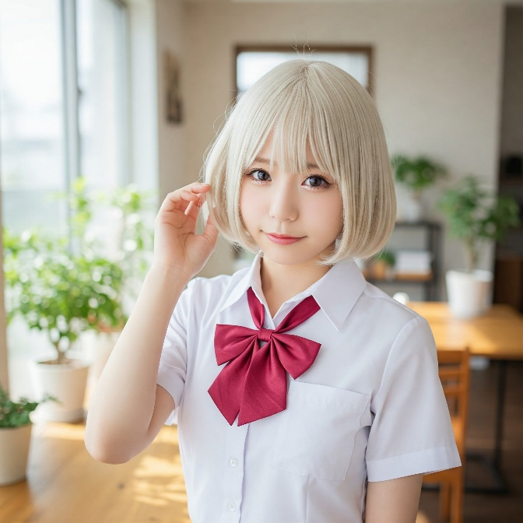
「お前、審査を受けるのが楽しみな人間、初めて見たぞ」

スケッチブックを机に広げ、いつもの席につく沼子は、すでに“やる気モード”の顔だった。
それがまた、少しずつ変化している彼女の姿を表しているようで、モモエは少しだけ目を細めた。

「で、実際問題、どんな人なら“家を借りられる”んスか？」

「端的に言うと、“ちゃんと家賃払える人”。でも、その“ちゃんと”がクセモノだ」

「クセモノ、来ました！」

「じゃあ、次は“審査で落ちる理由”だ」

モモエが新しいページに書き出した文字を見て、沼子の目つきがピリッと引き締まった。

> 落ちる理由リスト
>
>
> ・収入不足
>
> ・職業の不安定さ
>
> ・信用情報に問題
>
> ・保証会社のNG履歴
>

「これ、現実にけっこうある。しかも、落ちた本人は“何が原因か教えてもらえない”ってのが一般的」

「うわ、ブラックボックスじゃないスか……！」

「そう。たとえば、無職・フリーター・職歴浅め・開業したての個人事業主なんかは、要注意。

でも一番シビアなのは、**信用情報**がらみだな」

モモエはゆっくりと話を続けた。

「信用情報ってのは、クレジットカードや携帯料金、ローン、奨学金――そういった“過去の支払い履歴”が記録されてる情報な」

「えっ……それって、家借りるのにも関係あるんスか？」

「ある。保証会社によっては、CICとかJICCとか、**金融系の信用情報機関を参照してる**」

「うわっ、やっば……アタシ、学生のくせにスマホ代滞納しかけたことある……」

「1〜2回ならセーフでも、**長期延滞や債務整理してたら即アウト**になる可能性ある」

「ヒィィィ……でも、それ保証会社が見てるんスよね？ どこでも一緒なんスか？」

「それが違う。

・**CICとか信用情報機関をガッツリ使う保証会社**もあれば、

・**自社の審査データベースだけで判定する保証会社**もある。

それに最近は**AIスコアで自動審査する会社**まで出てきてる」

「じゃあ、同じ人でも、保証会社が違えば“通る通らない”が分かれるってこと！？」

「そう。“審査通らなかったからもう無理”って思う人いるけど、**保証会社を変えるだけでOKになるケース**もある」

---

沼子が真剣な顔でノートにメモしているのを確認して、モモエはさらに踏み込んだ。

「あと、ちょっと怖い話なんだけどな。

業界の一部では、“不動産会社同士が非公式に信用情報を共有してる”ってこともある」

「えっ、それ合法っスか！？」

「グレー。ほんとはやっちゃダメなんだけど、たとえば

“前に〇〇さんって人、家賃滞納したんですよね”みたいなのが、なぜか他社でも伝わってたりする」

「うわ、都市伝説かと思ったやつ……」


「けっこう現実にある。“過去のトラブル履歴”ってのは、不思議と回ってくる。だから注意が必要だ」

---

「……じゃあ逆に、“保証人”ってどうなんスか？ なんか親とかに頼むやつ？」

「最近はそっちの方が少数派だな。

ほとんどの物件は“保証会社必須”になってて、“保証人不要”って書いてあることが多い。

ただし代わりに、“保証料”って形でお金はかかる」

「なるほど……安心だけど、タダじゃないってことか……」

「じゃ、いくぞ。審査落ち寸劇、“落とされた男・たかし”編、開幕だ」

「先生、あのたかし、再登場させられるんスか！？」

「おう。“契約書読まずに更新料で泣いた男”が、今度は審査で落ちる。人生は繰り返す」

「ヒィィ！ 運命に翻弄されすぎぃ！」

---

## 【寸劇：たかし、ふたたび】

（シーン：不動産屋カウンター）

「どうも、たかしです。えっと……この部屋、気に入ったんで申し込みたいっス！」

（モモエ＝営業役、書類を確認）

「ご希望ありがとうございます。では、こちら“入居審査用紙”にご記入を……」

「えっとぉ……収入欄は、“フリーランスで月7万前後”……

勤務先……“在宅クリエイター”……保証人は……とくにいません！」

（間）

「……たかしさん、ちょっとこちらに……」

---

（翌日：電話）

「はい、たかしです……え？ 審査……ダメ！？ な、なんで！？ え、何が！？ 職業！？ 家賃6万で月収7万じゃ無理！？ ウソでしょ！？

保証人もいないから！？ え、前に滞納した記録が！？」

（背後にどんよりエフェクト）

「うぅ……人生の審査にも落ちた気がする……」

---
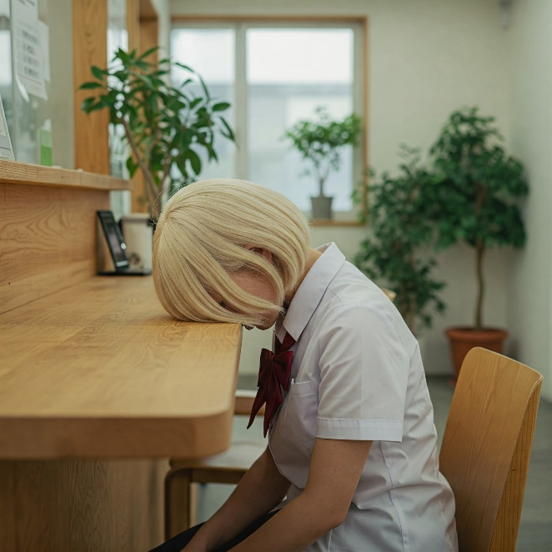
## 【寸劇・終了】

「……というわけで、たかしはまたやられた」

「うぅぅぅ……たかし、今回はちょっと切なかったっス……」

---

## 【審査を通すには】

モモエは寸劇の余韻を引き取りながら、ペンを走らせた。

> 審査通過のために：
>
>
> ・家賃を“収入の3分の1以下”に抑える
>
> ・保証会社に通りやすい属性（職種・安定収入）を示す
>
> ・どうしても不安なら“連絡先保証人”や“預金証明”も添える
>
> ・そして、“事前に相談”が一番効く！
>

「つまり、“無理して高い家賃の物件を選ばない”ってのが最大のポイントだな」

「なるほど〜……“選ばれる側”って感じっスね、借りるときって」

「そう。“貸す側”も、リスクを見てる。だから“信用できる借主”に見えるかどうかがカギだ」

「うわ、オーディションじゃないっスか！」

「お前には向いてるだろ、演劇部」

「おぉぉ〜〜っ！ 演劇魂に火がついてきました〜！！」

---

沼子は、ノートに“信用とは積み上げるもの”と自分で書いて、なぜか二重線で囲っていた。

その目はいつになく真剣だった。

「……先生。アタシ、本当に勉強になってます」

「そうか。それなら、来週のテーマも本気でいくぞ」

「え、まだあるんスか？」

「ある。ここまで来たら“物件申し込みから契約まで”の流れを、一気にまとめる」

「うわ、いよいよクライマックスっスね！？ アタシ、最終話のつもりで髪切ってきます！」

「それは自由だ」

寸劇で学んだ、沼子の“超ざっくり5ポイント！”
１．物件探しは“条件整理”がスタートライン！
好き・キライ・優先順位をはっきりさせよう！

２．契約書は読む。読めないとこは先生に聞く。
読んでない人から泣いていく！

３．初期費用は、家賃の5〜6倍！？
見積書の“謎費用”は質問してOK！

４．審査はオーディションだと思え！
家賃と収入のバランス、信用情報も見られてる！

５．困ったら“別の仲介会社”もアリ！
物件は同じでも、初期費用は違うこともある！

モモエのワンポイントまとめ（しぶめ）
「知らないと、損をする。
でも知ってれば、“選べるようになる”。

借りるのは自由だけど、選ぶのは責任。
お前の“選択肢”を増やすために、俺は教えてるだけだ」

📝 沼子の初期費用チェックメモ（保存版）

項目名 | チェック | 一言
前家賃 | ☑︎ | 1ヶ月分は先払い
敷金／礼金 | ☑︎ | “預ける”と“あげる”の違い！
仲介手数料 | ☑︎ | 割引き交渉OK！
保険料 | ☑︎ | 火災保険は必要！
鍵交換費 | ☑︎ | 項目に注目、“任意”かも
サポート料 | ☑︎ | 本当に使う？よく見よう！
消毒・事務手数料 | ☑︎ | 仲介独自の費用、カット可能かも！

※見積書をもらったら、「これは必要か？」を一個ずつ聞いてみよう！

次巻予告
次はいよいよ、新キャラ登場！？
モモエの過去を知る“冷静系秘書”…
さらに、美しすぎる謎の“女子力おばけ”も現れて――！？

『女子高生でもわかる不動産』第2巻、お楽しみに！

